Советы родителям

Речевая культура ребенка рождается в семье
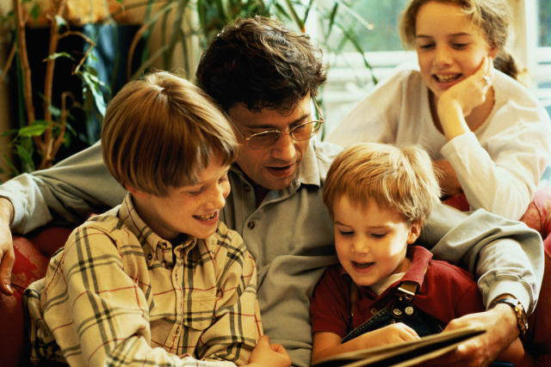

Не думайте, что вы воспитываете ребенка только тогда, когда с ним разговариваете, поучаете его, приказываете ему. Вы воспитываете ребенка в каждый момент вашей жизни, даже тогда, когда вас нет дома. Как вы разговариваете с людьми, говорите о других людях, как вы радуетесь, печалитесь, смеетесь, читаете газеты – все это для ребенка имеет значение.

Ребенок усваивает речь «материнско–отцовским» способом, подражая близким, поэтому очень важно, чтобы он слышал не только правильную, но и вежливую речь, соответствующую правилам речевого этикета. Нередко родители называют сына «Вовка», дочь – «Катька». Ребенок, конечно, не обижается, так как уверен в вашей любви. Речь некоторых детей насыщена разного рода оскорбительными кличками, конечно же, не ими придуманными. Если ребенок в семье слышит «растяпа», «разгильдяй», «негодник» и пр. – эти слова прочно входят в его лексикон и никак не украшают его речь, и отношения с теми, кому они адресованы. Если вы ребенку хотите сделать замечание, постарайтесь выбрать тактичные выражения и не выговаривайте ему на людях. Лучше это сделать, оставшись наедине с ним. Маленький человечек очень восприимчив ко всему, что его окружает. Он покоряет нас искренностью и непосредственностью. Взрослые обязаны сохранить эти кристаллики чистоты, доброты: бережно относиться к слову, к собеседнику, знакомить с правилами речевого общения. Культура речевого общения вносит красоту в отношения людей, способствует их взаимопониманию. Необходимо обращаться к своему ребенку со словом «пожалуйста», благодарить его, высказывать родительское одобрение по поводу проявленной вежливости. Выражение «доброе утро», «спокойной ночи» являются неотъемлемой частью речевого этикета ребенка, как и слова «здравствуйте», «до свидания», произносимые приветливо, с улыбкой. Ведь мимика и интонация порой имеют не меньший смысл, чем содержание высказывания. Так сердито произнесенное приветствие может быть воспринято как выражение неприязни. Слова приветствия – норма вежливости, показатель внимания к людям, способствует установлению контакта, настраивают на нужный лад. Приучайте ребенка, когда ему понадобится вещь, принадлежащая другому члену семьи, товарищу, спрашивать разрешения, например: «Мама, разреши взять твою косынку?», «Таня, можно взять твой карандаш?» и т.п. Спрашивая разрешение, ребенок тем самым выражает уважение к правам другого, а вежливая форма гарантирует успех. «Волшебное слово» - меткое выражение, известно нашим детям. Но все ли им пользуются? Напоминайте ребенку, чтобы он не забывал о «волшебной силе» слова «пожалуйста», обращайтесь с той или иной просьбой к взрослым и сверстникам. Есть еще и «спасибо», которое ребенок должен усвоить уже к двум годам. Если двухлетний малыш говорит взрослому «ты», в его устах это звучит даже мило. Но с четырех лет дети должны говорить взрослому «Вы». В русской классической литературе можно встретить обращение к родителям на «Вы». Эта устаревшая форма, почти не встречается в наше время. Все зависит от желания старшего поколения. В литературном отношении правильнее, если дети называют родителей «мама», «папа» не избегая, конечно, и ласкательных форм: «мамочка», «папочка». А родители своих родителей с точки зрения речевого этикета предпочтительнее называть «бабушка», «дедушка». Необходимо посоветовать, своему ребенку, использовать такие выражения: «скажите, пожалуйста», «извините, пожалуйста» - затем изложить свою просьбу или вопрос.
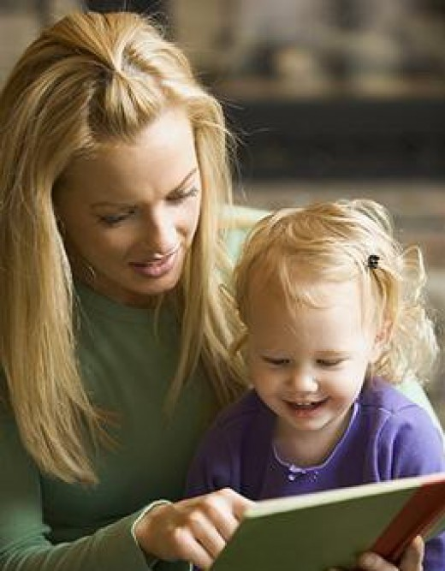
Мы все стремимся к тому, чтобы ребенок чувствовал себя комфортно в любой обстановке, любой речевой ситуации, чтобы наши дети вступали в диалог, могли с достоинством и уважением к другому аргументировать свою точку зрения, были внимательными слушателями, доброжелательными собеседниками, одним словом, умными, интеллигентными, коммуникабельными людьми.
И мы, родители, должны помочь освоить правила, регулирующие поведение говорящего и слушающего, так как основные проводники в мир речевой культуры – речевого общения только взрослые, от которых зависит организация содержательного детского общения. В культурной семье никто ни на кого не кричит, даже не повышает голос, ибо каждый видит в другом личность. Когда на ребенка кричат, он считает, что его не любят, не считают за человека. Культура общения ребенка рождается в семье, ее не могут привить ни в детском саду, ни в школе, если в доме царит грубость. Пример родителей имеет огромное значение в овладении ребенком правилами речевого общения. А развитие правильной речи – важное условие умственного развития детей.

Подготовила: ст.воспитатель Н.В. Полякова

